Памятник погибшим жителям ул. Чапаева во время

Великой Отечественной Войны 1941-1945 г.

**Первоначальный внешний вид памятника**

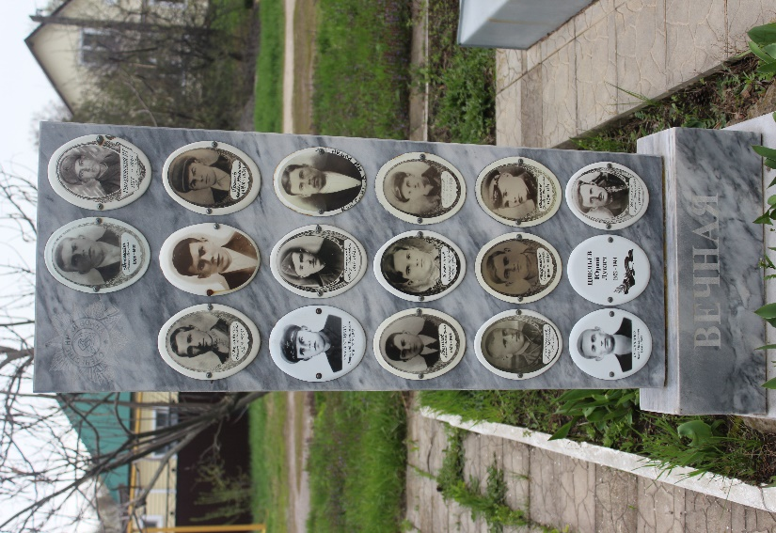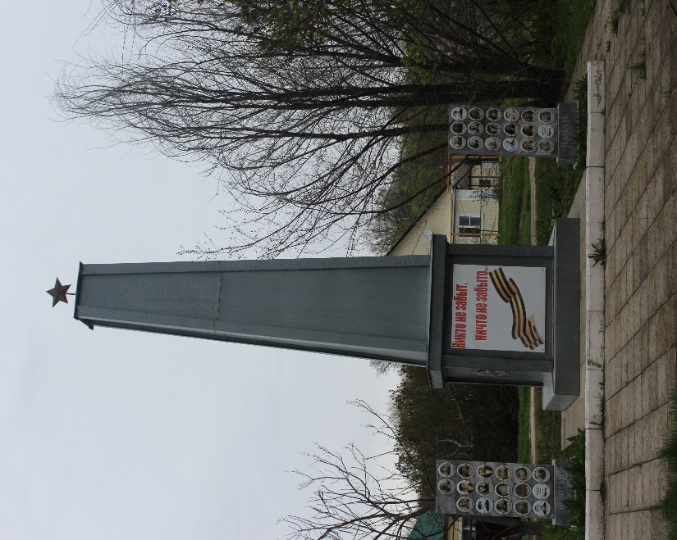

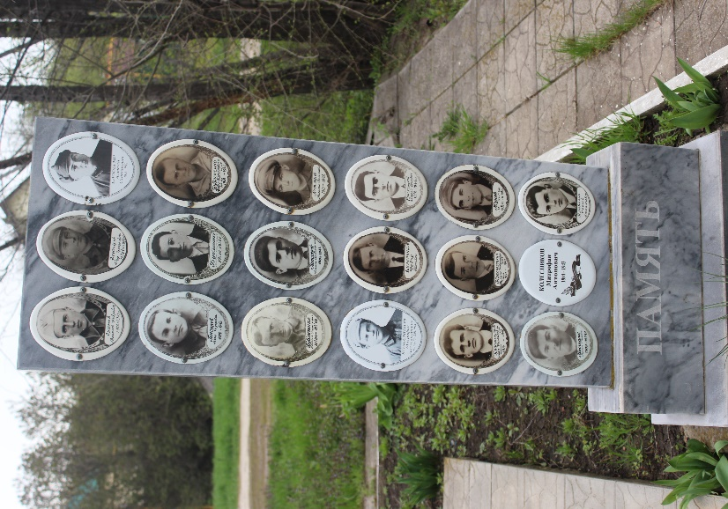

**Вид памятника после реставрации проведенной в апреле 2025 года.**

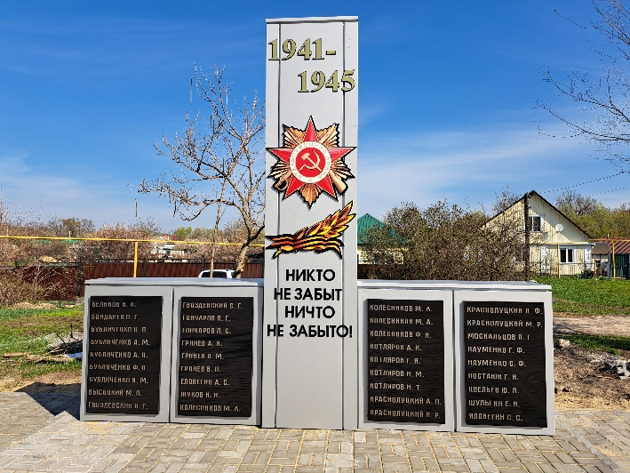

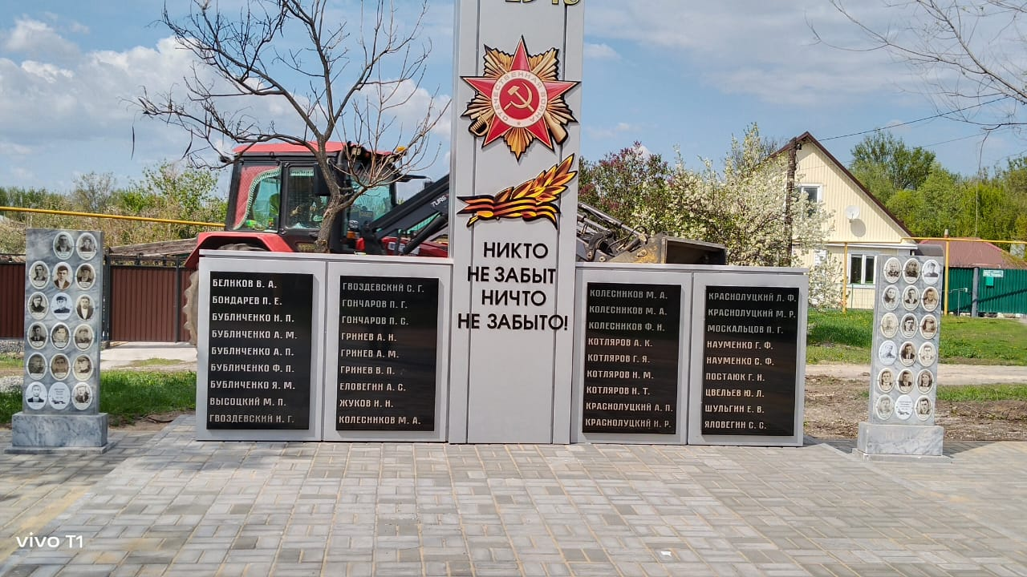

Памятник установлен по инициативе жителей улицы Чапаева в честь земляков участников Великой Отечественной Войны 1941-1945 г.